Задание
. Форматирование абзацев текста.
Порядок работы.
1. Загрузите программу MS Word (Пуск/ Программы/ Microsoft Word или выполните двойной щелчок мыши по ярлыку MS Word).
2. Установите параметры шрифта: гарнитура шрифта – Times New Roman, размер шрифта 14, начертание – обычное.
3. Наберите один абзац текста по образцу.
Образец текста для набора.
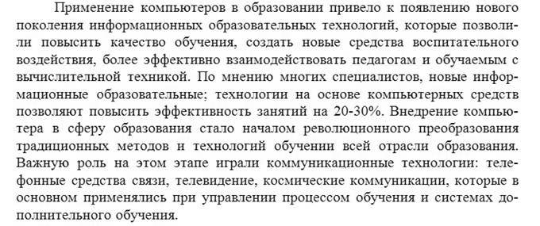
Перед набором текста необходимо задавать помимо параметров шрифта параметры абзаца. Для этого надо воспользоваться командой Формат/Абзац и в открывшемся окне установить параметры выравнивания текста на листе бумаги, параметры первой строки, междустрочного расстояния и между абзацного интервала.

